施工技术交底记录

施管表


工程名称

施工单位交底容：

分部工程分项工程
管道工程测量放线

1、业主、监理现场交桩，复测无误后方可使用，在使用的过程中经常对高程和轴线控制桩进行
复测。
2、根据业主提供的控制桩、水准点和施工图纸，进行测量放线工作，基槽开挖围所有轴线桩、水准点都要引出机械施工活动区以外，并设置保护装置。
3、根据轴线桩、施工图纸测放基槽开挖线。
4、临时水准点和管道轴线控制桩的设置应便于观测且必须牢固，并采取保护措施，临时水准点每 200 米一个。
5、临时水准点、管道轴线控制桩、高程控制桩应经过复核方可使用，并应经常校核。测量放线。
6、根据施工管道直径大小，按规定的沟槽宽定出边线，开挖前用白粉划线来控制，在沟槽检查井位置的两侧设置控制桩，并记录两桩至检查井中心的距离，以备校核。
7、根据施工管道直径大小，按规定的沟槽宽定出边线，开挖前用白粉划线来控制，在沟槽检查井位置的两侧设置控制桩，并记录两桩至检查井中心的距离，以备校核。


技术负责人
交底人
接受交底人

施工技术交底记录

施管表


工程名称施工单位交底容：
乌鲁木齐市水磨沟区观园里片区路网完善工程第五标段库尔勒市政工程建设有限责任公司

分部工程分项工程
管道工程沟槽开挖

清场后根据设计标高位置，撒灰线示出开挖宽度，采用挖掘机开挖，垂直开挖至基底设计上15cm 后，改由人工修坡及开挖至设计标高，避免对基底的扰动，采用木撑加固沟壁。基底采用打夯机夯实使密实度达到设计要求，当土质不能满足要求时，用换填处理来保证基底达到规定密实度。为 保证其它管道不被损坏，管沟开挖采取人机结合的方法进行。施工时，按照工区段的划分情况分段施 工。开挖前，对地下管线情况进行实地调查、进行物探确定位置，不明处开挖探坑，确定好开挖尺度， 由专人指挥、看护，不得损坏其它管线。

防护措施：
1、开挖遇其它管线时，确定安全距离，并对所遇管线先进行支撑，悬吊等保护后，然而开挖土方。

实用标准文档

2、施工时现场应设置明显标志，根据现场实际情况在单位门口及十字路口处，架设临时便桥
（T20），采取施工措施加快施工进度，尽快恢复交通。
3、土方开挖后，在设计槽底高程以上保留一定余量，避免超挖,槽底以上 20cm 用人工修整底面，槽底的松散土、淤泥、大石块等要及时清除，并保持沟槽干燥，两侧进行边坡支护，修整好底面， 立即进行基础施工。
4、挖槽时，堆土高度不宜超过1.5m,且距槽口边不宜小于 0.8m。在电杆、变压器附近堆土时其高度要考虑到距电线的安全距离，离槽边距离不得小于1.2m，施工机具设备停放离沟槽距离不得小于 0.8m。槽底量出检验尺寸、标高，合格后填写工程报验单报请有关部门验槽。

技术负责人 交底人 接受交底人

施工技术交底记录

施管表

工程名称施工单位交底容：
乌鲁木齐市水磨沟区观园里片区路网完善工程第五标段库尔勒市政工程建设有限责任公司

分部工程分项工程
管 道 工 程 各项应对措施


防雨措施：先抢低洼积水段和容易翻浆地段的土方；填土时应作出3%以上的横坡，并在每日收工前将已填好之土方压实，防止遇雨积水；在路床顶面做一层5 厘米以上的灰土层，可以防止雨水

文案大全

实用标准文档

涌入或浸湿路基。

加强排水：事先寻觅排水出口，控好排水沟，施工中检查排水情况，对施工原有排水系统进行检 查，疏通或加固，如有积水要迅速组织人力疏通排水沟，将积水及时排除，必要时应增加排水设施， 保证水流畅通。

处理翻浆：路基土方因雨造成的翻浆应及时处理，可采取翻拌晾晒，掺加干石灰粉等措施，处理 时要做到：调清楚翻浆面积，深度和土质情况；要安排好人力，分段分片进行处理，不能随意大开挖， 彻底处理，不留隐患；小面积翻浆可有用人工清挖，大面积时可使用土方机械将翻浆部分清出；处理 工作应在下雨前或收工前作到“三完”即挖完、填完、压（夯）实。

雨季施工不宜靠房屋墙壁堆土，强度较差的墙体和围墙，严禁靠边墙体堆土。

技术负责人 交底人 接受交底人

施工技术交底记录

文案大全

施管表

工程名称 乌鲁木齐市水磨沟区观园里片区路网完善工程第五标段 分部工程 管道工程

施工单位 库尔勒市政工程建设有限责任公司 分项工程
YF0+000—
YF0+500 管道垫层



交底容：
基底夯实后及时做垫层，以免暴露过长时间，引起地基承载力下降。 1、作业准备：
  - 施工时严格按照设计图纸及施工验收规施工砼拌和前作原材料试验及配合比设计，施工时严格按照设计配合比施工，原材料还需规定作试验。
  - 砼浇注前立好模板，经监理检查合格后方可浇筑。
  - 材料：砼强度等级为 C20，砼为施工单位组织集中商品泵送砼。
1．2 使用机具及工具：搅拌机、插入式振动器、铁锹、木抹子、刮杠、铁抹子、小线、卷尺等。2、作业条件：
  - 基础轴线尺寸、垫层标高及安装的模板已经过检查，并办完有关手续。在槽帮或模板上做好砼水平标志，大面积浇筑的砼每隔 3m 左右钉上水平桩。
  - 准备足够功率和稳定电压的电源，配备发电设备以防停电，准备好夜间施工用的照明灯具。在砼出口与浇筑地点用对讲机作为联络信号、均衡供应。
  - 准备好坍落度筒、抗压试模。3、操作工艺及措施：
  - 施工时严格控制原材料质量及粒径。
  - 砼浇筑时严格控制坍落度及含水量。
  - 砼振捣需及时、均匀，决不能漏振。


3.4 根据施工图纸要求：垫层模板规格为15 ㎝~20 ㎝。
3.5 清除模板的垃圾等杂物，做好防水和排水措施。
3.6 砼运到现场后 15 分钟取样留置试块。

施工技术交底记录

施管表
工程名称
乌鲁木齐市水磨沟区观园里片区路网完善工程第五标段
分部工程
管道工程

实用标准文档

施工单位 库尔勒市政工程建设有限责任公司 分项工程
YF0+000—
YF0+500 管道垫层

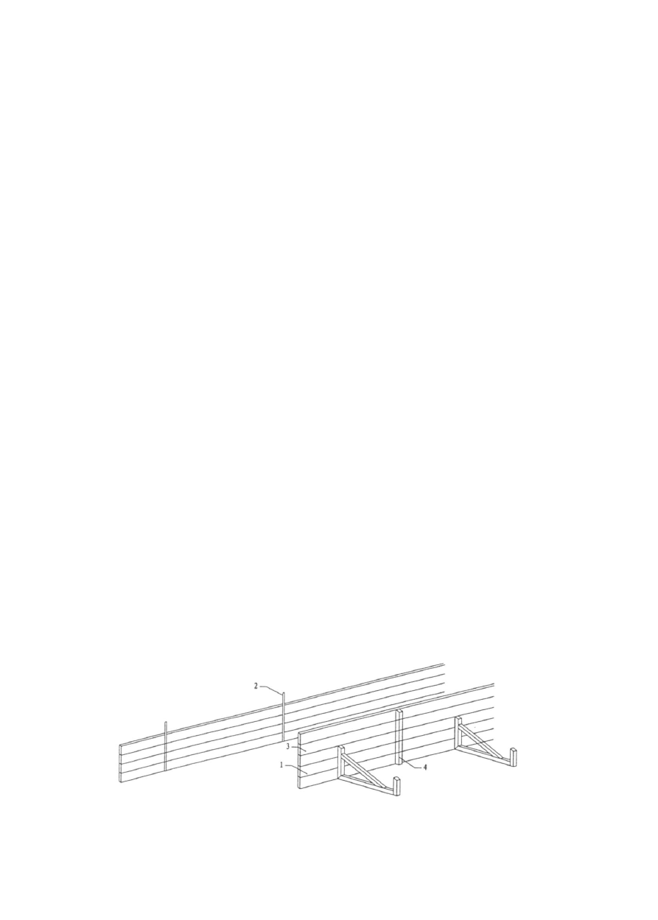

交底容：
  - 砼应连续进行浇筑，用流槽下料至基槽振动器振实，间隔时间不得超过2 小时。
  - 浇筑布料要有序进行，避免集中下料，用料管退行施工法施工，砼的虚铺厚度约大于垫层厚度。施工时，专人负责施工布料顺序，避免出现冷缝。振捣完毕，用刮尺或拖板抹平表面。砼应振捣密实， 不得过振和欠振。表面缺陷处用砼补平，再用长刮杠刮一次，按照所定的标高线用木杠刮平，木抹子搓 平，用毛刷拉毛。
  - 砼的养护：设专人养护，在砼浇筑完毕12 小时（即砼表面收水即开始加以覆盖和浇水）进行养护，还应视气温和砼表面湿度而定浇水次数，保持砼在养护期限表面处于足够的湿润状态，养护时间不 少于 7 天。当砼强度未达到终凝前，不得有人在其上进行施工和行走。
4、质量标准：
  - 砼表面密实压光，无裂纹、脱皮、麻面和起砂现象。
  - 砼表面平整度允许编差为 8mm，标高允许偏差为±8mm。
  - 砼浇筑完成后，12 小时不浸水，并进行养护。混凝土强度达到2.60mpa 以后，方可拆模管道基础模板示意图：

文案大全

实用标准文档

技术负责人
交底人
接受交底人

施工技术交底记录

施管表


工程名称 乌鲁木齐市水磨沟区观园里片区路网完善工程第五标段 分部工程 管道工程

施工单位 库尔勒市政工程建设有限责任公司 分项工程
管道的预制、运输及现场堆放

文案大全

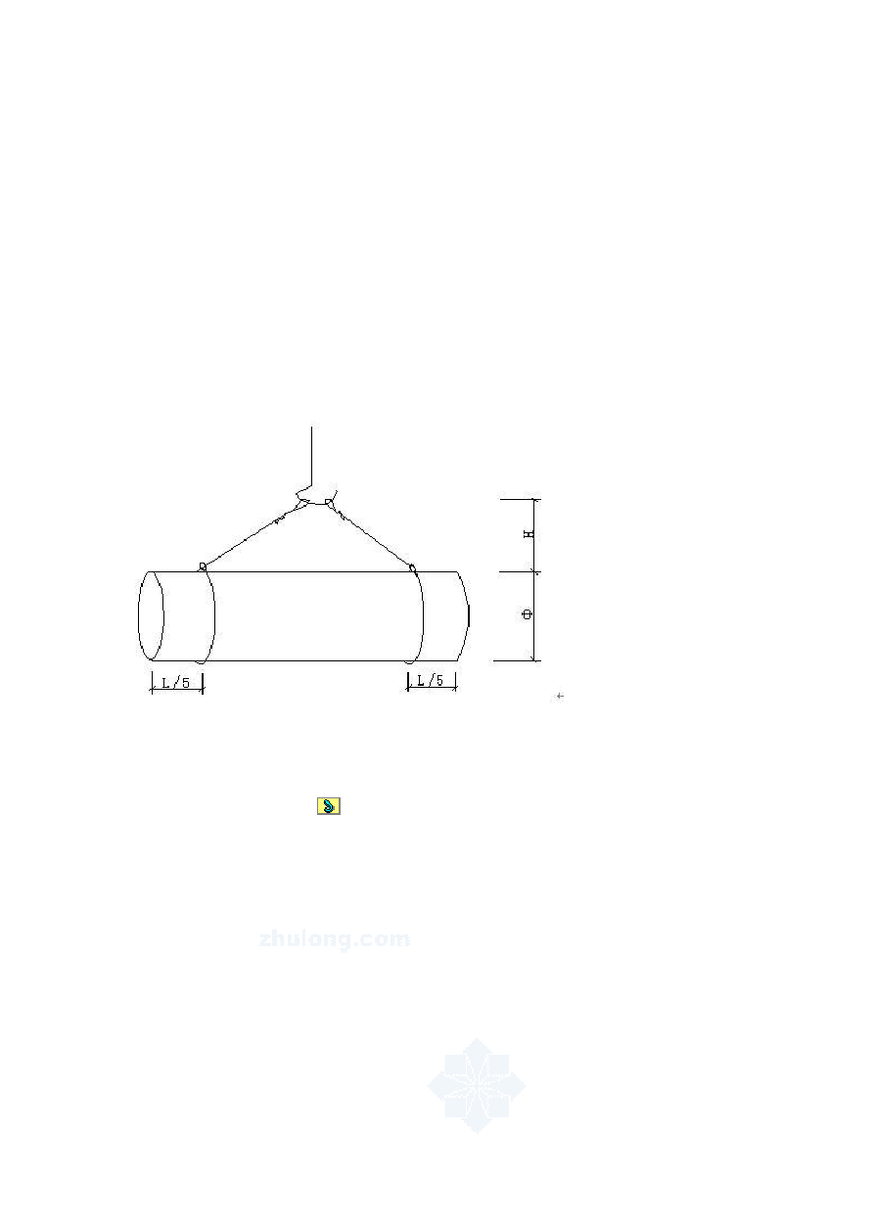实用标准文档

交底容：
管道在预制时，我部将派施工技术人员会同监理不定期到厂方检查。管道采用汽车运输。运至现场的管道视现场情况就近沿途单排堆放。堆放时严禁管道中间有硬物顶撞，防止管道碰坏，同时服从 现场调度排放，不得防碍机械的通行。待用的管材要进行检查验收，如有裂缝等缺陷的管材，不得使 用，并做好记录，退回原厂。管节堆放，必须在起重机工作幅度围。两节管间要有一定间隙，以便捆 管。管节捆绑生扣，可滚管，也可在地上开槽穿绳。钢丝绳不得从管心串过吊装。吊绳宜采用Ф3.65 钢丝绳（抗拉强度为 1961Mpa），所有绳扣均采用插辫方法，每扣不少于7 花以便卸扣。

注：其中L 为管长；Φ为管径；H≥L-2/5L；
单根绳长≥Φ×3.5+1.2H。 根据现场施工条件，管节重量大小选择起重设备。采用汽车吊（或 者履带吊、挖掘机等）下管，下管应轻落，防止造成管材损坏。下管用的起吊设备应停放在坚实的基 础上，若地面软弱，要用方木、钢板等铺垫进行加固。下管时要有专人指挥。人员上下时要密切配合， 防止意外。
技术负责人 交底人 接受交底人

施工技术交底记录

文案大全

实用标准文档

施管表

工程名称

施工单位交底容：
乌鲁木齐市水磨沟区观园里片区路网完善工程第五标段库尔勒市政工程建设有限责任公司

分部工程分项工程
管道工程管道的铺设


1、管道敷设
  - 管道应敷设在原状土地基或经开槽后处理回填密实的地层上。当管道在车行道下时，管顶覆土厚度应小于 0.7m。
  - 管道应直线敷设，遇到特殊情况需用柔性接口折线敷设时，相邻两节管纵轴线的允许转角由管材制造厂提供，在一般情况下，不宜大于1°。
  - HDPE 管道工程可同槽施工，但应符合一般排水管道同槽敷设、施工的有关规定。
  - 地下水高于开挖沟槽槽底高程的地区，地下水位应降至槽底最低点以下0.3~0.5m。管道在 安装、回填的全部过程中，槽底不得积水或泡槽受冻。必须在回填到管道的抗浮稳定的高度后才可停 止降低地下水。
  - 管道施工的测量、降水、开槽、沟槽支撑和管道交叉处理等技术要求，按现行国家标准《给水排水管道工程施工及验收规》GB50268 及本地区排水管道技术规程中有关规定执行。
  - 雨水管自应力管采用“O”型橡胶密封接口。管道柔性接口采用橡胶密封圈止水，管节的承口的几何尺寸与光洁度以及橡胶密封的几何尺寸、物理力学性能和操作环境要求均应符合有关质量标 准。像胶密封圈应安放在阴凉、清洁环境下，不在下暴晒堆放。
  - 、采用人工配合机械下管，下管时用绳索兜底平吊，人工配合调整，在平计大致中线为止下缓慢放下，采用兜底平吊时，吊绳与管子夹角不宜过小，一般夹角大于45°为宜，不得将吊绳由观膛 穿过吊运管子。
  - 当平基砼抗压强度大于 5.0N／㎜²，方可进行安管，雨水管为承插式柔性接口钢筋砼管。安

文案大全

实用标准文档

装时，先在承口和插口外刷一道素水泥浆，然后将第二节砂浆填捣密实，口部抹成斜面，为防止水泥 砂浆裂缝，斜面部分水泥砂浆应分两次压实，最后抹光。承插口管安装，在一般情况下插口插入方面 应与水流方向一致，由低点向高点依次安装。
  - 调整管材长短时可用手锯切割，断面应垂直平整，不应有损坏。

技术负责人 交底人 接受交底人

施工技术交底记录

施管表

工程名称施工单位交底容：
乌鲁木齐市水磨沟区观园里片区路网完善工程第五标段库尔勒市政工程建设有限责任公司

分部工程分项工程
管道工程管道的铺设

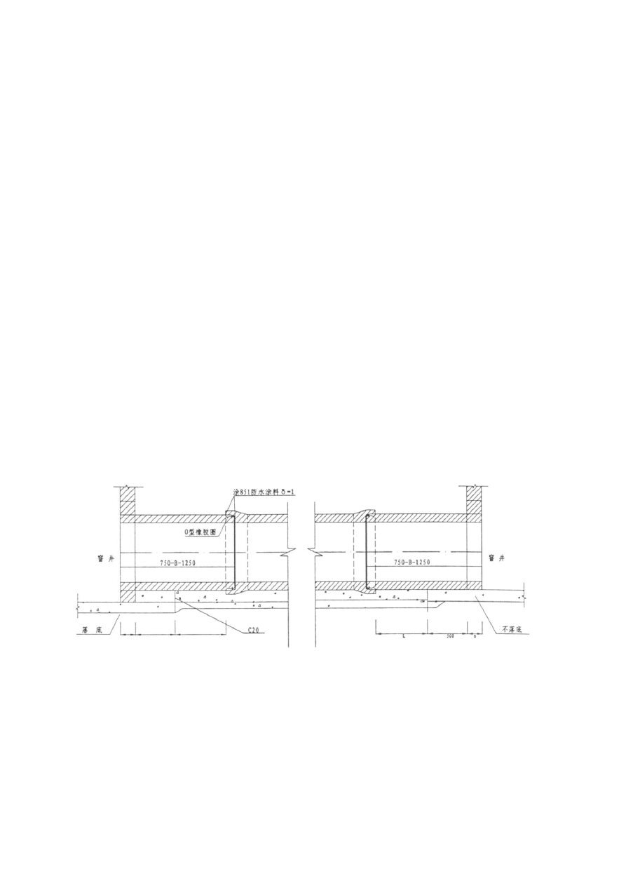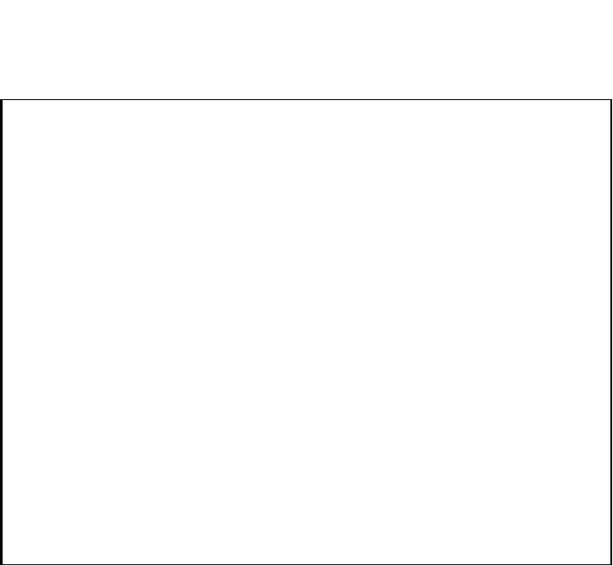

2、中线控制：本次施工采用边线法，即将管边线用钉子钉在龙门板桩上，通过锤球定位线定出

文案大全

实用标准文档

边线，在基础上做好记号，稳管时通过锤线控制管道边线，这样管道就处于中心位置，用这种方法对 中，比中心线法速度快。
3、高程控制：管道高程控制采用水准仪复测，龙门板控制高程。相邻两板的高程钉分别到管底 标高的垂直距离应相等，则两高程钉之间连线的坡度即为管道坡度，该连线为坡度线。坡度线上任何 一点到管底的垂直距离为一常数。高程控制时，使用丁字形高程尺，将高程尺垂直放在管底，当标记 和坡度线重合时，表明高程正确。管线平面位置与高程误差必须符合规要求。管中心控制与高程控制 必须同时进行。

技术负责人 交底人 接受交底人

施工技术交底记录

施管表

工程名称

施工单位交底容：
乌鲁木齐市水磨沟区观园里片区路网完善工程第五标段库尔勒市政工程建设有限责任公司

分部工程分项工程
管 道 工 程 检查井砌筑

1、本标段雨、污水管所采用的窨井均为砖砌窨井。
2、施工要求：在砌筑的基础面上先铺底浆；砌砖必须做墙面整齐，宽度一致，井体不得走样，砌砖时应 夹角对齐上下错缝外搭接；砖缝中砂浆饱满，不得通缝，缝宽 10mm 误差≤±2mm；砌砖时应将挤出的砂浆刮平，并将砖墙表面残余砂浆及时清理干净。根据设计施工图纸和施工技术规，污水检查井井底比管底低 30
㎝，以便清掏养护。

文案大全

以上内容仅为本文档的试下载部分，为可阅读页数的一半内容。如要下载或阅读全文，请访问：https://d.book118.com/836045121200010041

